Poranek
Ćwiczenia poranne - wg schematu D

Zajęcie I - AKTYWNOŚĆ JĘZYKOWA

Polska
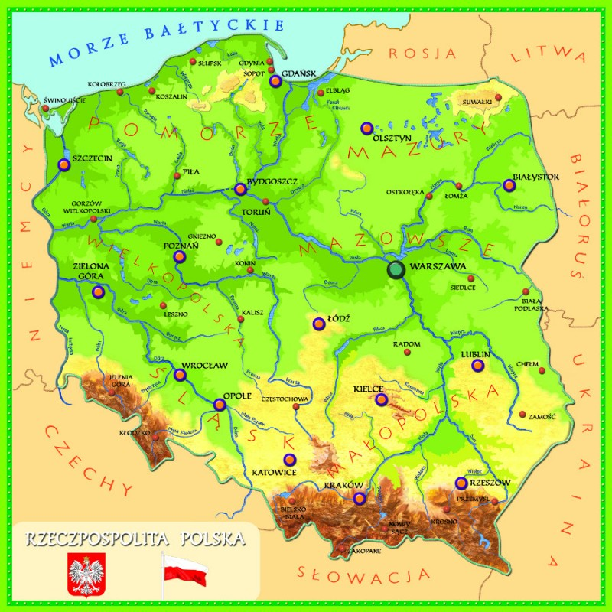

1. Proszę posłuchaj pięknego wiersza, który przeczyta Ci mama lub tata „Co to jest Polska” – Cz. Janczarski. Oglądaj ilustracje i postaraj się zapamiętać to o czym usłyszałeś.

- Co to jest Polska? -
Spytał Jaś w przedszkolu.
Polska - to wieś i las
i zboże w polu.

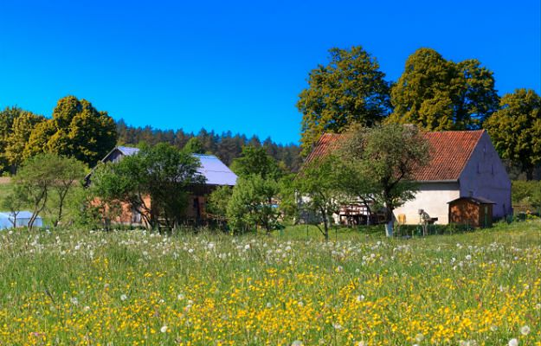

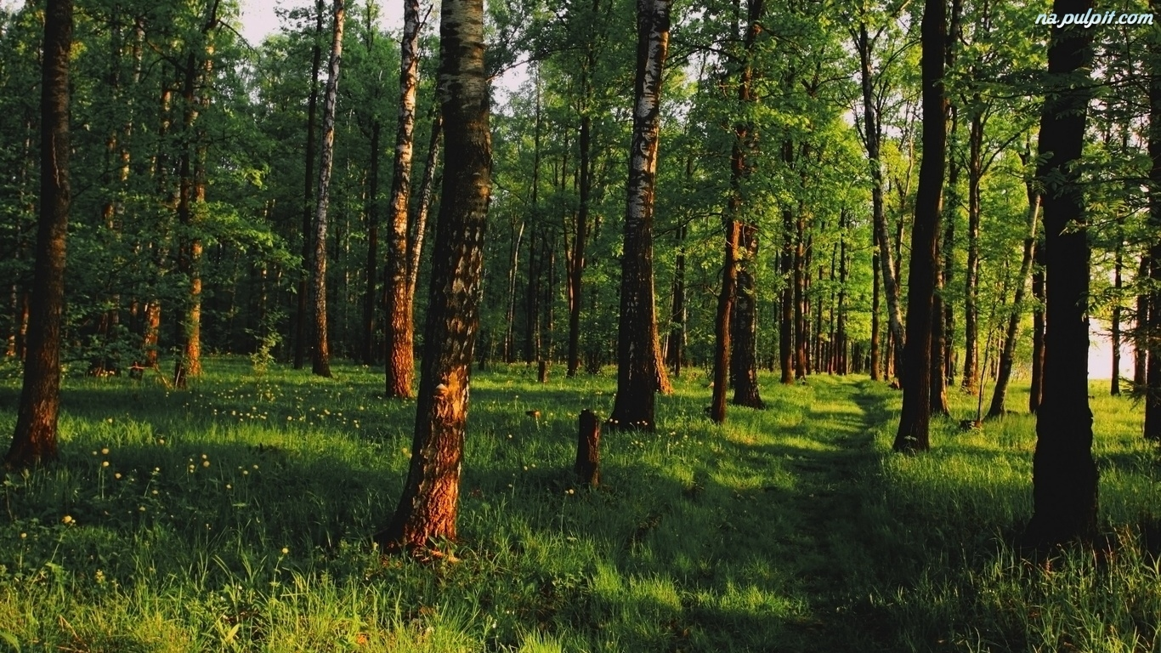

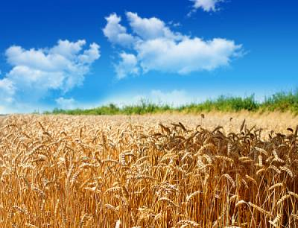

I szosa, którą pędzi
do miasta autobus,
i samolot, co leci
wysoko, na tobą.

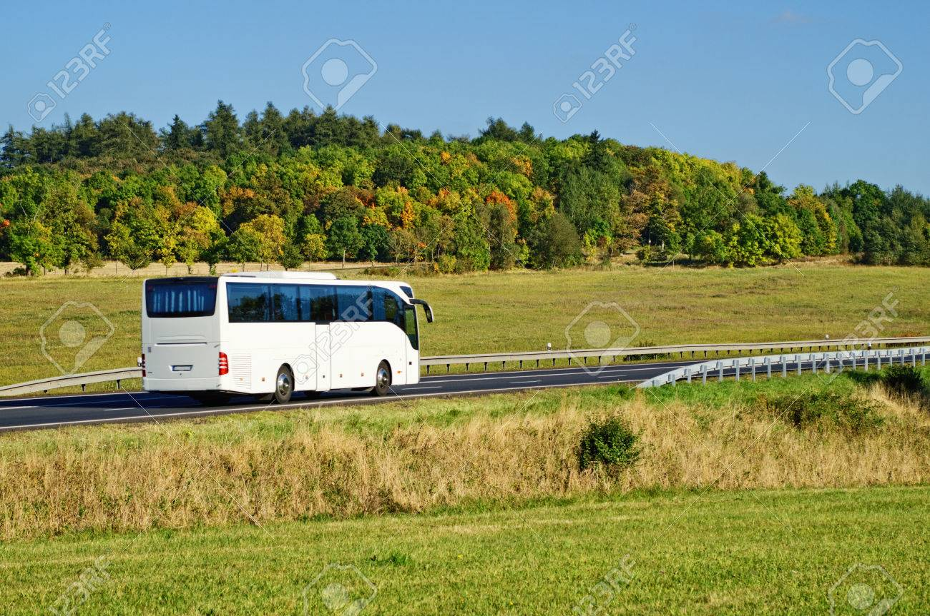



Polska- to miasto,
strumień i rzeka,
i komin fabryczny,
co dymi z daleka.
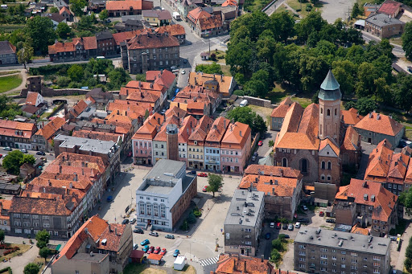








A nawet obłoki,
gdy nad nami mkną.
Polska to jest także
Twój rodzinny dom.

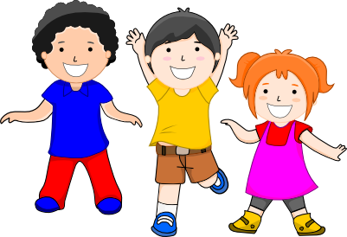

A przedszkole?
Tak - i przedszkole,
i róża w ogrodzie
i książka na stole.


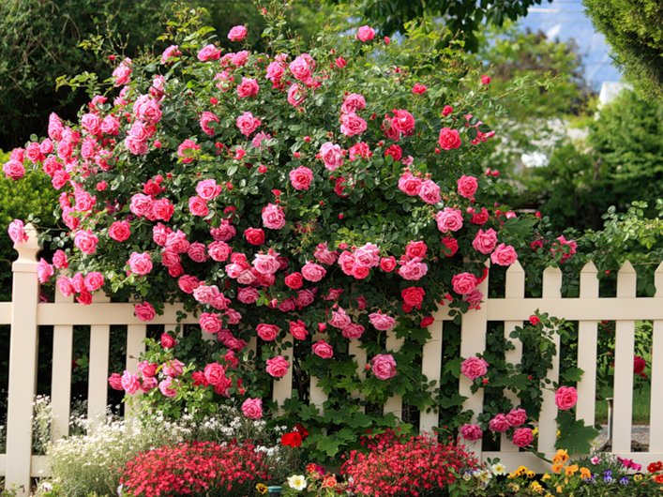
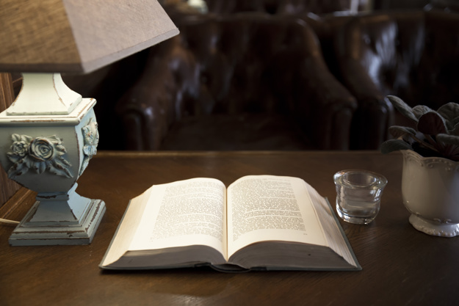

2. Poniżej jest kontur Polski – postaraj się narysować, to o czym usłyszałeś/aś w wierszu. Mama, tata pomogą Ci czytając fragmenty wiersza. Pomyśl: A:
- Co jeszcze możesz narysować w konturze?
- Czy możesz tam narysować siebie, swoją rodzinę, kolegów?
- Jak nazwiesz ludzi, którzy mieszkają w Polsce?
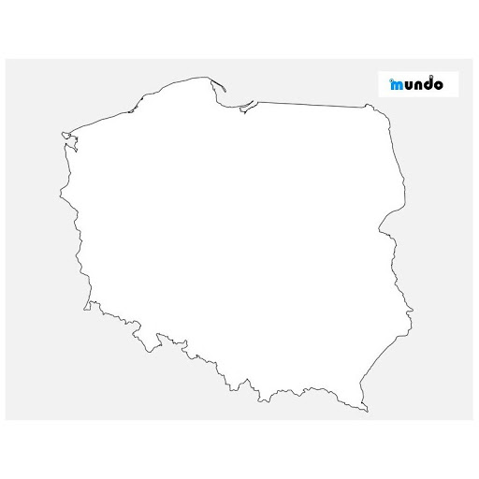

3. Czy wiesz co to są symbole narodowe? Rodzice przeczytają Ci krótką informację na temat symboli narodowych. Po wysłuchaniu postaraj się opisać, jak wygląda flaga, godło,

Polska jak i inne państwa ma swoje symbole. Te symbole mają wpływ na świadomość narodową (czyli kim jesteśmy)
Symbole państwa, godło, barwy oraz hymn państwowy, symbolizujące suwerenność państwa. W Polsce symbolami państwa są:
1) godło, wizerunek orła białego zwróconego w prawo ze złotą koroną na głowie, z dziobem i szponami złotymi, w czerwonym polu. Heraldyczny znak orła jako godło dynastii państwowej pojawił się w 1. połowie XIII w., za rządów Władysława Łokietka stał się oficjalnym godłem całego państwa; po odzyskaniu niepodległości w 1919 Sejm przyjął go za herb państwa. Nowy wizerunek orła został wprowadzony rozporządzeniem Prezydenta RP z 1927; oparty na projekcie prof. Z. Kamińskiego, wzorowany na godle z czasów Stefana Batorego o kształcie prawie identycznym z obowiązującym obecnie; po 1945 orzeł podobny do przedwojennego, lecz bez korony (potwierdzony dekretem z 1955); od 1990 orzeł biały z koroną;
2) barwy, kolor biały i czerwony, wprowadzone po raz pierwszy w 1831 jako barwy państwowe. W układzie poziomym barwa biała jest u góry, natomiast w pionowym barwa biała znajduje się z prawej strony barwy czerwonej (dla patrzącego z lewej strony);
3) hymn, pieśń patriotyczna Jeszcze Polska nie zginęła (początkowo “nie umarła”) napisana w 1789 przez J. Wybickiego; od 1831 hymn narodowy; od 1927 polski hymn państwowy, w 1948 zatwierdzony przez władze PRL, przyjęty do konstytucji w 1976.
Ochronę prawną symboli państwa gwarantuje konstytucja. Warunki używania godła i flagi państwowej oraz szczegóły dotyczące hymnu określa ustawa.

FLAGA
Na fladze barwy narodowe obecne są w postaci dwóch pasów równej szerokości, z których górny jest biały, a dolny czerwony. Są to barwy pochodne od herbu państwa. Pas górny oznacza Orła Białego, pas dolny pole tarczy herbowej. W przeszłości kolejność barw była różna, używano zarówno flag biało-czerwonych jak i czerwono-białych.
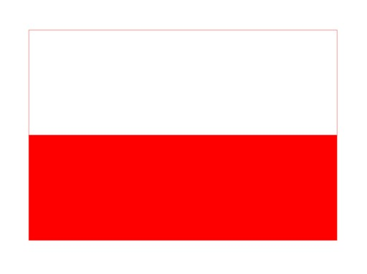
Flagę wywieszamy nie tylko z okazji uroczystości państwowych, możemy też uczcić ważne wydarzenia prywatne.
Zwykli obywatele nie powinni używać flagi z godłem. Jest ona zastrzeżona dla podmiotów określonych w ustawie np. placówek dyplomatycznych.
Wywieszając flagę musimy pamiętać, aby była czysta i wyprasowana oraz dobrze przymocowana, tak by nie uległa zerwaniu.
Jeśli używamy flagi papierowej, powinniśmy ją zniszczyć w sposób godny, a nie po prostu wyrzucać na śmietnik.
Powinniśmy zwracać uwagę na właściwą kolejność barw. Jeżeli umieszczane są pionowo, kolor biały powinien się znajdować po lewej stronie płaszczyzny oglądanej z przodu.

GODŁO
Godło Polski to Orzeł Biały (nazwę piszemy wielkimi literami). Dokładnie mówiąc jest to wizerunek orła białego ze złotą koroną na głowie zwróconej w prawo, z rozwiniętymi skrzydłami, z dziobem i szponami złotymi, umieszczony w czerwonym polu tarczy.
Jest to jeden z najstarszych w świecie herbów. Nie został zmieniony przez ponad 700 lat.
Biel i czerwień są od 1831 roku naszymi barwami narodowymi. Mają one jednak dużo starsze korzenie. Sięgają średniowiecza - już w XIII wieku biały orzeł umieszczony został przez książęta piastowskie w czerwonym polu tarczy herbowej. Od tej pory zmieniającemu się stale wizerunkowi orła zawsze towarzyszyły biel i czerwień. Z czasem kolory te uzyskały samodzielne znaczenie w symbolice narodowej. Zaczęły się one pojawiać na tarczach i chorągwiach rycerskich, proporcach husarskich i sztandarach wojskowych. W pierwszej połowie XVIII wieku do umundurowania wojskowego wprowadzone zostały białe kokardy, symbolizujące przynależność państwową wojska. W chwili wybuchu powstania listopadowego zmieniono barwę kokardy wojskowej na biało-czerwoną. Biel oznaczać miała dobro i czystość dążeń narodu polskiego, czerwień - dostojność, majestat i potęgę władców polskich. Odtąd barwy biało-czerwone uznane zostały za barwy narodowe.
Zmieniały się tylko kształty tarczy herbowej i samego Orła oraz brakowało korony w czasach PRL.

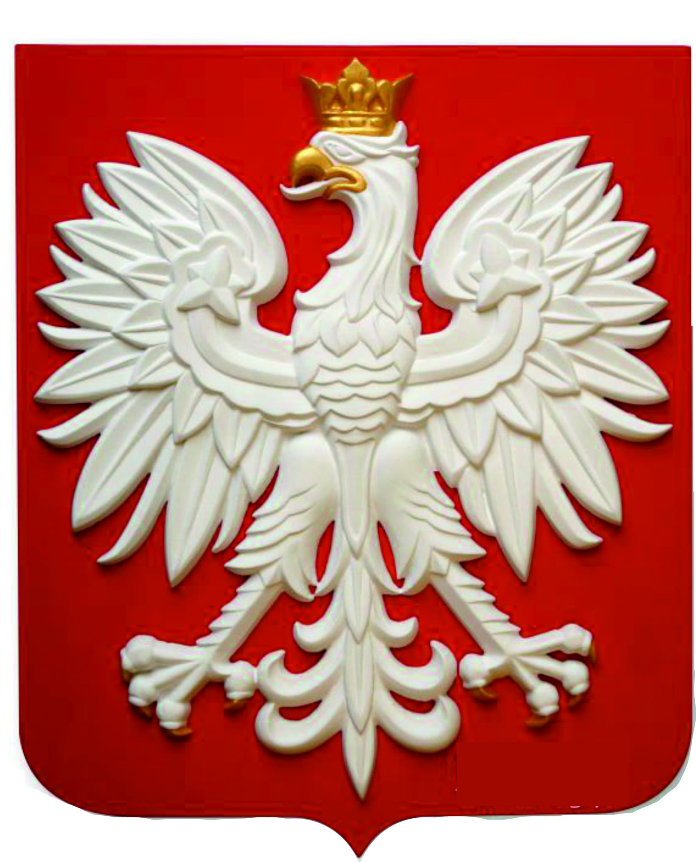

HYMN
Hymn państwowy “Mazurek Dąbrowskiego” jest najmłodszym z naszych symboli narodowych. Słowa napisał Józef Wybicki do nieznanej melodii dla żołnierzy Legionów Polskich formowanych przez generała Jana Henryka Dąbrowskiego we Włoszech. Pieśń ta stawała się hymnem Polski od zarania niepodległości w 1918 roku. Do konstytucji została jednak wpisana jako hymn dopiero w 1976 roku.

Podczas odtwarzania lub śpiewania hymnu państwowego musimy zachować spokój i powagę oraz odpowiednią postawę. Mężczyźni powinni zdjąć nakrycie głowy.

4. Dla utrwalenia wiadomości obejrzyj film „Symbole narodowe”.
https://www.youtube.com/watch?v=DCwEJ9tHt5c

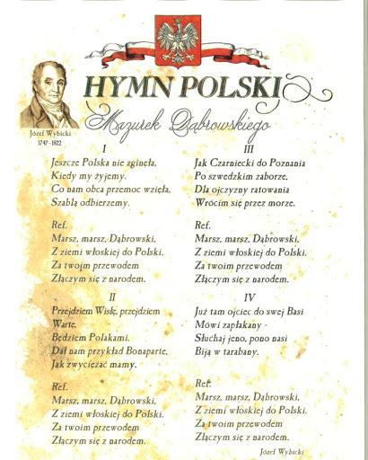

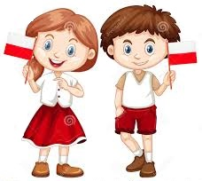

Przypominamy!!!
2 maja obchodzimy święto flagi

Zajęcie II – AKTYWNOŚĆ RUCHOWA
Ćwiczenia gimnastyczne wg schematu nr 3

